# **I Mega Europa Especial Iniciando en Barcelona**

**MT-12355** - Web: <https://viaje.mt/dhhkb>

**17 días y 15 noches**

Desde $999 USD | DBL + 799 IMP

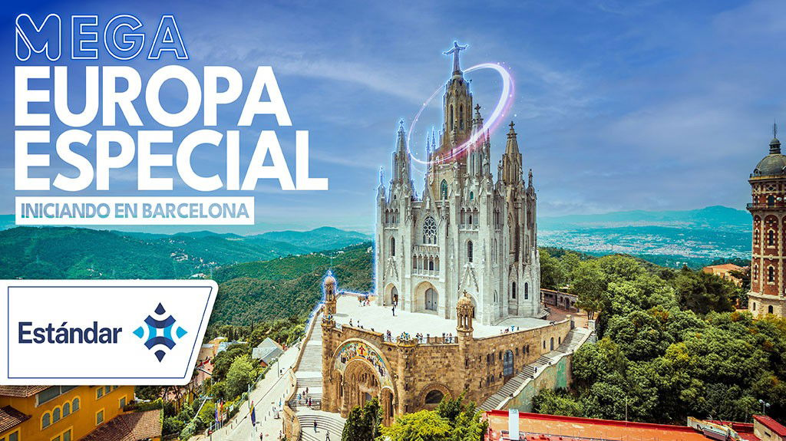

**Incluye vuelo con**

|  |
| --- |
|  |

#### **I SALIDAS**

|  |
| --- |
| **2026** |
| Enero: 12, 17, 20, 24, 25, 26, 27, 28, 31Febrero: 01, 02, 03, 04, 07, 10, 11, 14, 15, 16, 17, 18, 21, 24 |

#### **I PAISES**

España, Francia, Suiza, Italia.

#### **I CIUDADES**

Barcelona, Zaragoza, Madrid, Burgos, Burdeos, París, Lucerna, Zúrich, Venecia, Roma, Florencia, Pisa, Niza.

#### **I ITINERARIO**

**DÍA 01**

**MÉXICO – BARCELONA**

Presentarse en el aeropuerto de la Ciudad de México 3hrs. antes de la salida del vuelo trasatlántico con destino la Ciudad de Barcelona. Noche a bordo.

**DÍA 02 BARCELONA**

Llegada al aeropuerto internacional de Barcelona. Realizaremos una breve visita panorámica de ciudad, para conocer la Basílica de la Sagrada Familia, diseñada por el arquitecto español/catalán Antoni Gaudí, su trabajo en el edificio es Patrimonio de la humanidad por la UNESCO, y otras maravillas de Barcelona. Recepción y traslado al hotel. Alojamiento.

**DÍA 03 BARCELONA – ZARAGOZA – MADRID**

Desayuno, Salida hacia Zaragoza, donde se realiza una breve parada para admirar el Templo Mariano más antiguo de la cristiandad, la Basílica de Nuestra Señora del Pilar, que forma parte de la enorme plaza del mismo nombre. Alojamiento.

**DÍA 04 MADRID**

Desayuno. Comenzamos con un breve recorrido panorámico por la ciudad de Madrid, una de las ciudades más animadas en toda Europa, donde recorreremos los sitios más importantes como la Plaza España, la Gran Vía, la Fuente de la Cibeles, la Puerta de Alcalá, la famosa plaza de toros de las Ventas, etc. Después, continuando por la zona moderna, finalizarán en el Madrid de los Austrias. Encantos como la Plaza Mayor y la Plaza de Oriente darán un espléndido fin a este recorrido por la capital de España. Tarde libre para disfrutar de alguna excursión opcional. Alojamiento.

**DÍA 05 MADRID – BURGOS – BURDEOS**

Desayuno. Salida a primera hora de la mañana. Viajaremos hacia el norte de España pasando por las regiones del País Vasco, en el camino realizaremos una vista panorámica a la ciudad de Burgos, provincia autónoma perteneciente a la comunidad de Castilla y León, resalta su arquitectura medieval intacta y contando con lugares reconocidos como la catedral de Santa María, de estilo francés gótico, cuyas puertas principales están flanqueadas por campanarios ornamentados. Continuaremos en dirección a la frontera francesa, cruzando por la región vinícola de Francia hacia Burdeos, capital de la región de Nueva Aquitania, ciudad Portuaria en el río Garona, nuestro recorrido panorámico comenzará en el place de la Bource, seguiremos por la fuente de las tres gracias, su parlamento y La Miroir 'eaur, la fuente reflectante más grande del mundo. Alojamiento.

**DÍA 06 BURDEOS – PARÍS**

Desayuno A través del corazón de Francia, Llegaremos a París. Cuando lleguemos a París visitaremos el Museo del Perfume Fragonard. Veremos los lugares más simbólicos de la ciudad en vista panorámica; Campos Elíseos, Plaza de la Concordia, Arco de Triunfo, Asamblea Nacional, Ópera, Museo del Louvre, Los Inválidos, Campo de Marte, Torre Eiffel. Traslado al hotel después del tour panorámico. Alojamiento

**DÍA 07 PARÍS**

Desayuno. Día libre para realizar actividades personales o tener la posibilidad de realizar una excursión opcional. Alojamiento.

**DÍA 08 PARÍS**

Desayuno. Día libre para realizar actividades personales o tener la posibilidad de realizar una excursión opcional. Alojamiento.

**DÍA 09 PARÍS – LUCERNA – ZÚRICH**

Desayuno. A primera hora de la mañana salida para llegar Zurich. Haremos una breve visita panorámica en Lucerna para gozar de su arquitectura medieval bien preservada, sus puentes cubiertos y abiertos así mismo de sus bellas iglesias. Después seguimos a Zúrich, la ciudad más grande de Suiza. Alojamiento.

**DÍA 10 ZÚRICH – VENECIA**

Desayuno. Tomaremos el camino en dirección a la frontera de Suiza con Italia hasta llegar a Venecia. Alojamiento.

**DÍA 11 VENECIA – ROMA**

Desayuno. Nos dejaremos maravillar por la ciudad de las 118 islas y sus más de 400 puentes, cuyas características la convierten en única y exclusiva, catalogada como patrimonio de la humanidad por la UNESCO, recorrerás el Puente de los Suspiros y la Plaza de San Marcos, con su incomparable escenario donde destaca la Basílica, joya de la arquitectura. Tiempo libre. Seguiremos nuestro recorrido en dirección a Roma. Alojamiento.

**DÍA 12 ROMA**

Desayuno. Visita panorámica de la ciudad donde visitaremos el exterior del coliseo romano, el arco de costantino, el circo maximo, y haremos una parada aquí para unas fotos dignas de instagram, continuearemos por las termas de caracalla, la basilica papal santa maria la mayor, san juan de letran, la isla tiberina, el castillo del Santo Angel, terminando frente a la muralla fronteriza del país más pequeño, pero tal vez más poderoso del mundo, El Vaticano, gobernado por el Papa de la Iglesia Católica donde veremos la majestuosa Plaza de San Pedro. Alojamiento.

**DÍA 13 ROMA**

Desayuno. Día libre para realizar actividades personales o tener la posibilidad de realizar una excursión opcional. Alojamiento.

**DÍA 14 ROMA – FLORENCIA**

Desayuno. Después salida en dirección a Florencia, una ciudad en el centro de Italia y capital de la región de Toscana. Visita a pie por esta inigualable ciudad donde el arte le sorprenderá a cada paso. Recorreremos la Plaza de San Marcos, pasando por delante de la Galería de la Academia y llegando al Mercado de la Paja. Contemplaremos la combinación de hermosos mármoles en la fachada de la Catedral Santa María del Fiore y su inconfundible Campanario de Giotto. También disfrutaremos del Baptisterio y sus célebres Puertas del Paraíso. Nos asomaremos al conocido Ponte Vecchio y llegaremos hasta la Plaza de la Santa Croce para admirar la Basílica franciscana del mismo nombre. Alojamiento.

**DÍA 15 FLORENCIA – PISA – NIZA**

Desayuno y salida con destino a Pisa. Esta ciudad es identificada siempre por su famosa Torre Inclinada, acompañada del bello conjunto arquitectónico compuesto por la Catedral y Baptisterio. Después continuaremos en ruta para llegar a la ciudad francesa de Niza, capital de la Costa Azul con su bellísima naturaleza mediterránea. Alojamiento.

**DÍA 16 NIZA – BARCELONA**

Desayuno. Salida hacia España atravesando las regiones de La Provenza, la cordillera de los Alpes, la Costa Azul y la Occitania, llegaremos a Barcelona, la capital cosmopolita de la región de Cataluña, reconocida por su arte y arquitectura. Hacemos una breve visita panorámica de la ciudad para conocer la Basílica de la Sagrada Familia, diseñada por el arquitecto Antoni Gaudí, famoso arquitecto Antoni Gaudí, incluida en la Lista del Patrimonio de la Humanidad de la UNESCO. Alojamiento.

**DÍA 17 BARCELONA – MÉXICO**

Desayuno. A la hora indicada se dará el traslado al aeropuerto para tomar el vuelo con destino la ciudad de México.

#### **I TARIFAS**

| **TARIFAS 2026** | | | | | | |
| --- | --- | --- | --- | --- | --- | --- |
| Doble | $ 999 |
| Triple | $ 999 |
| Sencilla | $ 1799 |
| Menor | $ 699 |

|  |  |
| --- | --- |
| **Impuestos Aéreos 2026** | $ 799 |

|  |  |
| --- | --- |
| SUPLEMENTOS 2026 | |
| Enero: 12, 17, 20, 24, 25, 26, 27, 28, 31 Febrero: 1, 2, 3, 4, 7, 10, 11, 14, 15, 16, 17, 18, 21, 24 | $ 399 |

- Precios indicados por persona en USD - Los precios cambian constantemente, así que te sugerimos la verificación de estos, y no utilizar este documento como definitivo, en caso de no encontrar la fecha dentro del recuadro consultar el precio del suplemento con su ejecutivo.

#### **I HOTELES**

|  |  |  |  |
| --- | --- | --- | --- |
| **HOTELES PREVISTOS O SIMILARES** | | | |
| **PAÍS** | **CIUDAD** | **HOTEL** | **TIPO** |
| España | Madrid | Via Castellana O Similar | Turista |
| Francia | Burdeos | BB Hotel Bordeauz Bassins A Flot O Similar | Turista |
| París | Ibis Paris Saint Denis Stade Sud O Similar | Turista |
| Suiza | Zúrich | BB Airport Rumlang O Similar | Turista |
| Italia | Venecia | Smart Holiday O Similar | Turista |
| Florencia | Mirage Hotel O Similar | Turista |
| Roma | Ibis Vintage O Similar | Turista |
| Francia | Niza | Ibis Nice Centre Gare O Similar | Turista |
| España | Barcelona | Alexandre Hotel Frontair Congress | Turista |
| Madrid | Via Castellana O Similar | Turista |
| Ésta es la relación de los hoteles utilizados más frecuentemente en este circuito. Reflejada tan sólo a efectos indicativos, pudiendo ser el pasajero alojado en establecimientos similares o alternativos. | | | |

**Precios vigentes hasta el 31/12/2025**

#### **I EL VIAJE INCLUYE**

● BOLETO DE AVIÓN MÉXICO – BARCELONA – MÉXICO VOLANDO EN CLASE TURISTA CON EMIRATES

● 15 NOCHES DE ALOJAMIENTO EN CATEGORÍA INDICADA

● DESAYUNOS DE ACUERDO CON ITINERARIO

● VISITAS SEGÚN ITINERARIO

● GUÍA PROFESIONAL DE HABLA HISPANA

● TRASLADOS LOS INDICADOS

● TRANSPORTE EN AUTOCAR TURÍSTICO

● DOCUMENTOS ELECTRÓNICOS CÓDIGO QR (EMPRESA SOCIALMENTE RESPONSABLE CON EL MEDIO AMBIENTE)

#### **I EL VIAJE NO INCLUYE**

● ALIMENTOS, GASTOS DE INDOLE PERSONAL

● NINGÚN SERVICIO NO ESPECÍFICADO.

● TODAS LAS EXCURSIONES QUE SE MENCIONAN COMO OPCIONALES.

● IMPUESTOS AÉREOS POR PERSONA

#### **I NOTAS**

**NOTAS DE LAS TARIFAS**

*El máximo número de habitaciones triples a confirmar en este itinerario es de 2.*

Los tours opcionales operaran con un mínimo de 15 pasajeros.

**POLÍTICAS DE CONTRATACIÓN Y CANCELACIÓN**

<https://cdn.mtmedia25.com/contratos/contratoadhesion-mega-travel-operadora-20241002.pdf>

**Precios indicados en USD, pagaderos en Moneda Nacional al tipo de cambio del día.**

**Los precios indicados en este sitio web, son de carácter informativo y deben ser confirmados para realizar su reservación ya que están sujetos a modificaciones sin previo aviso.**